**Android音乐播放器开发总结文档**

**一、 问题定义**

本软件是为了用户智能手机Android而开发的一套智能软件，提供在线下载音乐，在线播放音乐，读取SD卡音乐文件等功能。

**二、 可行性研究**

社会可行性分析：3G技术飞速发展，为满足人们对音乐的追求，音乐播放器层出不从，然而市面上大多音乐播发器软件都太难操作，或者音质不好，不能给用户以更好体验，故提出开放一套更加人性化的手机播放器。

技术可行性分析：以现阶段android技术发展水平，技术人员的技术配备,以及现有资源文档的配备来说，实现本软件是可能的。

经济可行性分析：有本人个人时间以及经费支持，使得开发此软件有了资金保障，可以充分利用这一优势，尽快开发。

**三、 需求分析**

  随着3G时代的到来，手机应用越来越普遍，加之国民手机持有量更是爆炸式增长。移动音乐服务正是为这一形势而发展起来，本人提出一种多功能手机音乐播放器的应用，主要为了满足不同人群的音乐需要，并且提高优质的音乐服务，于是提出本音乐播放器的主要功能。

需求功能如下：

在线下载音乐功能  在线播放音乐

显示声音波段表示  提供读取SD卡音乐

用户可以定制音乐均衡器，以满足不同音质需求  音量调节  提供歌词跟随音乐滚动更能  提供重力感应选择上、下首歌曲功能

**四、概要设计（总体设计）：**

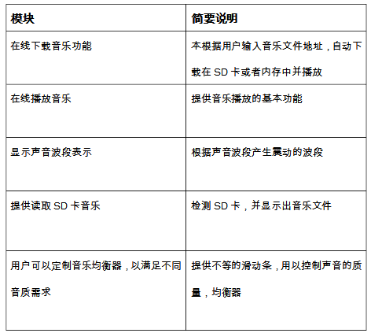

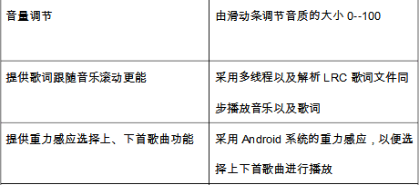

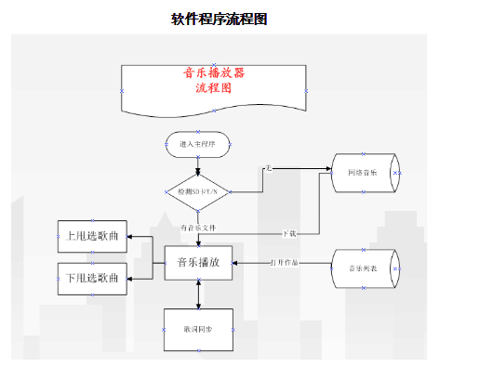

**五：详细设计**

那么接下来就开始我们的每一个模块的详细设计了：

在线下载音乐：

  提供一个文本框供用户输入网络音乐文件地址，然后确定下载，并提供进度条显示，下载完毕后关闭对话框，注意进程之间的问题。

在线播放音乐

提供音乐播放的基本功能，快进，暂停，播放，快退，同时进度滑块条需跟随滑动，用户也可以滑动滑动条进行调整播放位置。

提供读取SD卡音乐

   检测用户SD卡，如果没有，则弹出信息提示，并提示用户下载网络音乐，如果检测有SD卡，则再遍历是否有可播放文件，如果没有，则返回。如果有，则显示出全部音乐文件，并提供点击播放功能。

用户可以定制音乐均衡器，以满足不同音质需求，以一个对话框形式表现出，并提供多项滑动条供用户调节音频，同时更新音乐播放的质量。

音量调节提供

提供滑动条供用户调节音量，音量范围在0—100之间，提供歌词跟随音乐滚动更能解析LRC歌词文件，并同步歌词已经播放声音，注意以多线程方式以及解析xml方式处理

提供重力感应选择上、下首歌曲功能

  根据系统自带API开启重力感应功能，同时根据感应的方向选择切换到上下不同首歌曲，然后播放。

**六：编码、单元测试。**

组织人员对其进行一般性操作测试，针对每一模块进行，同时编写测试报告。程序员修正Bug，根据用户反映，及时调整。